PROCÉDÉ DE POSITIONNEMENT, D’ÉVALUATION ET MODALITE DE PRISE EN CHATGE DU HANDICAP

PROCÉDÉ DE POSITIONNEMENT
- Dans le cas d’un projet de transition professionnelle, le positionnement préalable est un bilan de vos compétences, vos acquis, et vos expériences qui permettent d’évaluer votre niveau afin de vous proposer un parcours de formation « sur mesure ».
Déroulement
  - Un questionnaire d’entrée dans le cadre de la formation professionnelle (annexe 1)
  - Une évaluation sur simulateur (voir « procédé d’évaluation avant la formation »)
  - Un compte rendu de l’évaluation ainsi qu’un devis détaillé et un programme de formation vous sont transmis.
- Dans le cas où vous choisissez de mobiliser vos droits CPF pour obtenir un permis de conduire de la catégorie B.
Cette possibilité implique cependant deux conditions d’éligibilité :
- Que l’obtention du permis de conduire contribue à la réalisation de votre projet professionnel ou à favoriser la sécurisation de votre parcours professionnel ;
- Que vous ne faites pas l’objet d’une suspension de permis de conduire, d’une interdiction de solliciter un permis de conduire ou d’une récupération de points.
Déroulement
  - Une attestation sur l’honneur (annexe 2) pour s’inscrire à une formation « Permis de conduire » : Cette attestation est fournie sur le compte CPF et doit être transmise à l’organisme de formation qui s’engage à la conserver 5 ans.
  - Une évaluation sur simulateur (voir « procédé d’évaluation avant la formation »)
  - Un compte rendu de l’évaluation ainsi qu’un devis détaillé et un programme de formation vous sont transmis.

PROCÉDURE D’ÉVALUATION
AVANT LA FORMATION :

Quand ? Avant l’inscription et la signature du contrat !
Moyen : Evaluation effectuée à l'auto-école à l'aide d'un simulateur
Durée moyenne : 45 minutes
Compétences évaluées : Habiletés pratiques (installation, démarrage /arrêt, manipulation du volant, adaptation aux situations, respect des règles, temps de réaction, compétence psychomotrice, champs de vision, coordination motrice et mémoire visuelle à court terme). Ne tient pas compte de l’expérience déjà acquise, uniquement de prédispositions.

Le candidat est évalué pour la première fois avant qu’il ne débute sa formation. Cette évaluation lui permet d’avoir une estimation du nombre d’heures de formation nécessaire pour obtenir son permis de conduire. Ainsi d’avoir une proposition tarifaire lui permettant d’estimer le budget nécessaire à sa formation avant même qu’il ne souscrive un contrat auprès de l’établissement de formation. Cette évaluation est obligatoire et payante. Les tarifs sont affichés en agence. Ce test est obligatoire mais ne vous engage pas.
L’évaluation de départ vous permet d’obtenir une estimation qui est susceptible d’évoluer dans les deux sens en fonction de plusieurs critères (absentéisme, maladie, fatigue, rythme de formation, disponibilités du candidat, concentration, problèmes personnels, etc.).
Cette première évaluation est effectuée en agence via un logiciel (Stars AE, logiciel de simulateur de conduite de l’éditeur EDISER). Elle porte sur vos prérequis en matière de connaissance des règles du code de la route et en matière de conduite d’un véhicule, les habiletés pratiques (installation, démarrage /arrêt, manipulation du volant, adaptation aux situations, respect des règles, temps de réaction, champs de vision, coordination motrice et mémoire visuelle à court terme.).

AU COURS DE LA FORMATION

Durant la formation, pour évaluer votre autonomie sur les compétences indiquées dans votre programme de formation, au moins un bilan de vos compétences est organisé permettant éventuellement de réactualiser le volume d’heures défini lors de l’évaluation de départ.

EN FIN DE FORMATION

Un enseignant procède à un bilan de compétences pour évaluer votre aptitude au passage à l’examen pratique du permis de conduire. Il s’effectue dans le cadre d’un examen blanc pour retrouver les conditions de l’examen.

MODALITES DE PRISE EN CHARGE DU HANDICAP
Dès l'inscription, grâce au questionnaire d’inscription (annexe 4), l’élève pourra nous faire part de son handicap', afin que nous puissions l’accompagner dans son projet de formation.
Possibilité de demander un rendez-vous (gratuit) avec notre référent Handicap' :
ATMANI Salah, Enseignante de la conduite B : saintcloudautoecole@gmail.com – 01.49.11.05.34

Nous pouvons prendre en charge des personnes ayant un léger handicap et compatible avec nos moyens pédagogiques (conduite sur un véhicule équipé d’une boîte automatique).
Pour des handicap « lourds » le Centre de ressources et d’innovation mobilité handicap (CEREMH) met à disposition la liste d’auto-écoles spécialisées sur leur site (https://www.ceremh.org).
Le CEREMH propose également des formations au permis de conduire pour les personnes qui rencontrent des difficultés très spécifiques et ne trouvent pas de solutions dans les auto-écoles existantes.
Si vous êtes soigné(e) dans un centre de rééducation fonctionnelle, celui-ci propose parfois une formation adaptée. Dans ces centres spécialisés vous bénéficiez d’un encadrement de qualité de la part d’une équipe pluridisciplinaire (kinésithérapeute, ergothérapeute, neuropsychologue etc.). L’ergothérapeute, en collaboration avec le médecin, pourra conseiller les aides techniques et les aménagements éventuels à apporter au véhicule. Ces aménagements devront être approuvés par l’inspecteur du permis de conduire.
Le Service chargé localement des examens du permis de conduire (bureau de l’éducation routière ou préfecture), vous indique les aménagements dont vous avez besoin pour apprendre à conduire, les auto-écoles spécialisées et les dates de sessions spécialisées pour vous présenter aux épreuves du permis.

CEREMH
10-12, avenue de l'Europe 78140 Vélizy
Tel : 01 39 25 49 87
Mail : contact@ceremh.org

COPIE DES DOCUMENTS SYNTHETISANT LES BESOINS D'UN STAGIAIRE :

Annexe 1

Questionnaire d’entrée dans le cadre de la formation professionnelle

- Informations générales
Nom / Prénom
Coordonnées
Expérience(s) professionnelle(s)
Prescripteur
Financeur

- Projet de l’apprenant
Motivation pour suivre la formation
Objectif professionnel

- Attente vis-à-vis de la formation et motivation
Attente
Motivation(s)

- Disponibilité pour la formation
Temps consacré à l’apprentissage
Périodes, horaires, journées pour la formation
Expérience(s)

Annexe 2

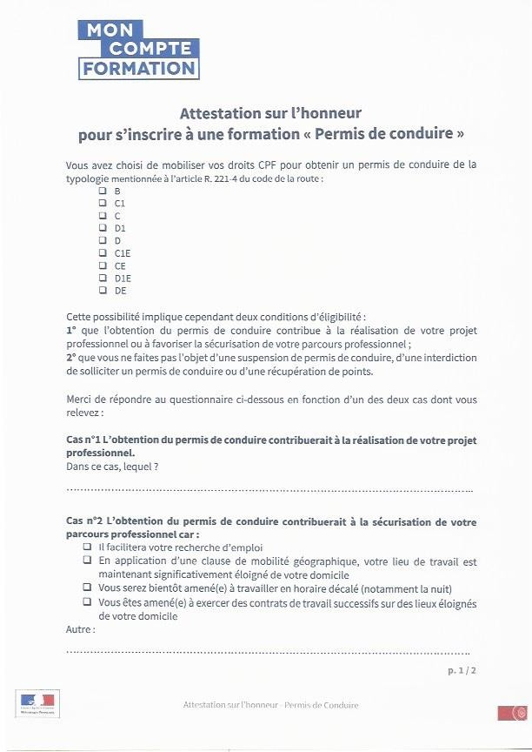

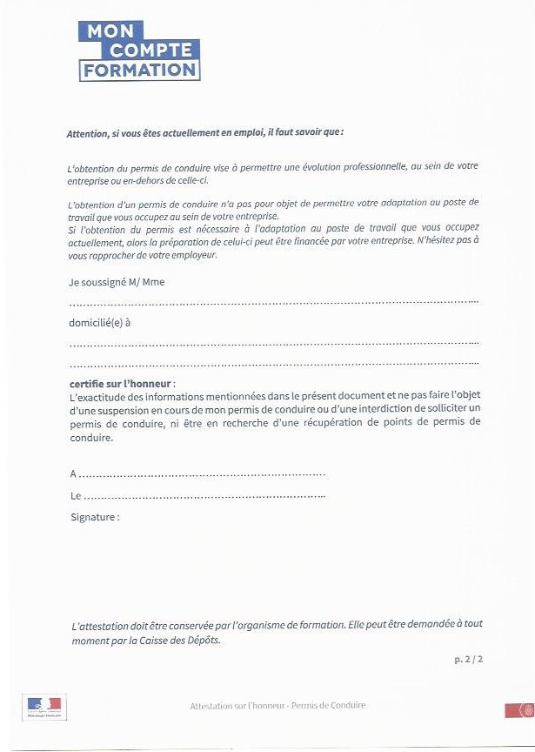

Annexe 3

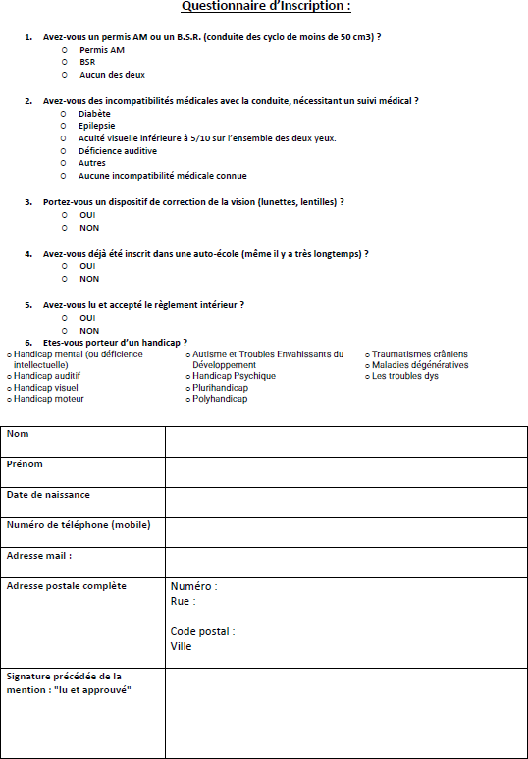

QUALITÉ DES FORMATIONS
AU SEIN DES ÉCOLES DE CONDUITE

Évaluation
de départ

Procédure d’évaluation

Simulateur Stars AE 3.0 version boîte manuelle

Ce test se déroule avec l’accompagnement d’un formateur puis en autonomie sur un simulateur de conduite. Ce test permet de quantifier le nombre d’heures de formation à la conduite automobile.
Il n’impose pas un nombre d’heures, c’est un prévisionnel.
Il pourra être revu à la baisse, par l’implication de l’élève dans la formation, ainsi que par la fréquence des heures.
Cette évaluation permettra, en concertation avec l’école de conduite, d’organiser un calendrier de formation. Elle se décompose en trois parties :
- La première concerne l’identité et regroupe quelques informations générales sur le parcours de l’élève.
- La deuxième permet de mesurer les connaissances en matière de signalisation et de règles de conduite.
- La troisième mesure les connaissances en matière de mécanique, les habiletés ainsi que la perception visuelle.
L’évaluation vise à la production d’un résultat codifié à 5 niveaux de performance conduisant à 5 tranches de propositions de volumes horaires.
Ce test durera environ 45 minutes.

Détail des compétences évaluées

Domaine des : Questions/exercices | Critères évalués
EXPÉRIENCE DE LA CONDUITE | Permis possédés Véhicules conduits  Zone d’évolution à bord du véhicule Temps de pratique en conduite  Contexte d’accompagnement ou pratique autonome.
CONNAISSANCES EN MATIÈRE DE SIGNALISATION | Capacité à identifier des panneaux de signalisation selon leur forme.
CONNAISSANCES EN MATIÈRE DE CODE DE LA ROUTE | Capacité à répondre à un qcm dans un temps limité (série de 20 questions) sur la base de photographies illustrant des mises en situation de conduite.  Connaissances en matière de règles de circulation, signification de la signalisation et priorités de passage.
CONNAISSANCES THÉORIQUES SUR LE VÉHICULE | Capacité à répondre à un qcm à 3 propositions dans un temps limité sur une série de 12 questions déclinées en 4 thèmes techniques :  Direction-Boîte de vitesse - Embrayage - Freinage.

Domaine des : Questions/exercices | Critères évalués
ATTITUDES À L’ÉGARD DE L’APPRENTISSAGE | Hiérarchisation des raisons du choix de l’école de conduite : réputation, offre de formation versus prix, proximité.
ATTITUDES À L’ÉGARD DE LA SÉCURITÉ | Hiérarchisation des attitudes à l’égard de la sécurité : limitation aux aspects techniques et réglementaires de la conduite versus adaptation au contexte et partage de l’espace routier.
MÉMORISATION | Capacité à mémoriser une séquence de 7 points constituant la chronologie d’installation au poste de conduite.  Séquence lue et affichée à l’écran. La demande de restitution intervient à la fin de l’évaluation.  Elle s’appuie sur la demande d’attribution d’un numéro à donner aux différents éléments de la liste, présentés dans le désordre, pour retrouver la chronologie présentée en début d’évaluation.
HABILETÉS (COORDINATION
ET SYNCHRONISATION DES GESTES) CAPACITÉS D’ACQUISITION RAPIDE DES HABILITÉS INDISPENSABLES DU CONDUCTEUR.
DÉMARRAGES-ARRÊTS.
 | Compréhension :
 | Suite à des explications visuelles et auditives, l’utilisateur doit réaliser des démarrages-arrêts.
 | Capacité de compréhension en prenant en considération le nombre d’explications qui auront été nécessaires avant de commencer l’évaluation sur les démarrages-arrêts.
 | Habiletés :
 | Habiletés à utiliser les commandes du véhicule en prenant en considération le nombre d’erreurs faites lors de l’évaluation sur les démarrages-arrêts.
MANIPULATION DU VOLANT | L’évaluation porte sur la compétence à suivre une trajectoire à une vitesse faible et en manipulant le volant pour faire un parcours en slalom entre des cônes. L’intervention sur la pédale de frein peut impacter le résultat.
TRAJECTOIRE | Évaluation de la latéralité et de la capacité à suivre une trajectoire imposée.  Suivi à une vitesse imposée, d’une trajectoire dessinée sur la route.
OBSERVATION, REGARD, ÉMOTIVITÉ | Test de compétences visant à mesurer : la capacité de résistance à la pression sociale, les capacités d’observation, d’anticipation d’obstacles, de gestion des allures en fonction des prescriptions, de gestion des trajectoires, de respect de la signalisation imposant l’arrêt, de gestion des accessoires de communication.  Évaluation des capacités perceptives et le temps de réponse à un stimulus visuel.  Le véhicule avance automatiquement. Il est demandé de suivre une cible située sur la trajectoire.

Domaine des : Questions/exercices Critères évalués
PERCEPTION ET CHAMP VISUEL Dès la perception d’une forme géométrique apparaissant
dans les différentes zones stratégiques de prise d’information
en situation de conduite, il est demandé de klaxonner, puis dans un second temps de cliquer à l’aide d’une souris dans la zone où la forme géométrique a été perçue.

35, rue Robert Schuman - BP 70294 44803 Saint-Herblain Cedex www.enpceditions.fr
381, rue Raymond Recouly - CS 20043 34078 Montpellier Cedex 3 www.ediser.com

